# Ліхтарик для аварійного освітлення своїми руками

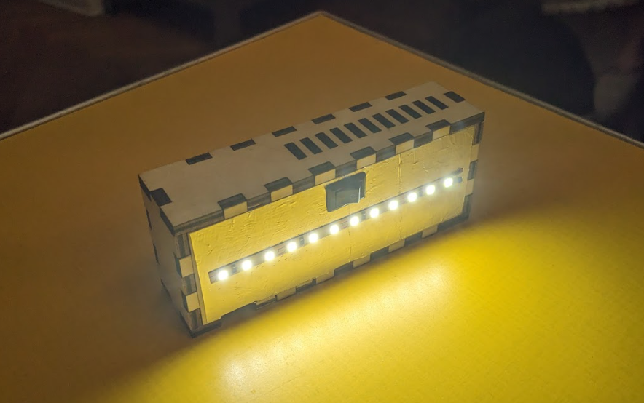

Невеликий ліхтарик на одну батарейку 18650 з яскравою діодною led-стрічкою, який ви можете виготовити самостійно.

Ліхтарик може кріпитися до металевих конструкцій за допомогою магніту.

Ліхтарика достатньо, щоб освітити одну невелику кімнату.

Час безперервної роботи - понад 20 годин (якщо використовувати нову батарейку).

Ліхтарик можна перезаряджати від зарядки для мобільного телефону через tipe C кабель.

## Необхідні матеріали

| **Назва** | **Посилання (як приклад)** | **Кількість** |
| --- | --- | --- |
| LED стрічка 12v | <https://dvorik.kiev.ua/ru/svitlodiodna-strichka-12v-smd2835-ir20-6500k-bila-120led-nehermetychna/> | 10 см |
| Дроти 2х кольорів | <https://arduino.ua/prod4328-komplekt-montajnih-provodov-20awg-7m-plusivo> | по 5 см |
| Фанера 4 мм | <https://atlaskanc.kh.ua/ua/catalog/izdeliya-iz-fanery-dereva-i-mdf/fanera-dlya-vypilivaniya-i-vyzhiganiya-a3-4-mm-300-kh-400-mm-as-0706.html> | 20 на 20 см |
| DC-DC Міні підвищуючий модуль | <https://myproject.com.ua/peretvorjuvach-naprugi-dc-dc-ua/pidvischujuchij-peretvorjuvach-ua/ckcs-bs01-mini-pidvischujuchij-modul-dc-dc-ua.html> | 1 шт |
| BMS модуль для заряджання з виходом Type C | <https://diyshop.com.ua/ua/modul-dlya-zaryadki-li-ion-tp-4056-type-c> | 1 шт |
| Алюмінієвий скотч | <https://profipak.com.ua/p1664850936-alyuminievyj-skotch-seryj.html> | 10 см |
| Магніт неодимовий 7x7мм | <https://arduino.ua/prod1775-neodimovii-magnit-7x7x3mm-kvadratnii> | 1 шт |
| Вимикач 9x14мм | <https://epicentrk.ua/shop/mplc-peremikach-technosystems-kcd1-101-r-b-red-1554871125-1ed189f0-8297-6ae4-b019-a57b9ddf86bf.html> | 1 шт |
| Клей цианоакрилат* | <https://rozetka.com.ua/334557760/p334557760/> | трошки |
| Тримач для батарейки 18650 | <https://prom.ua/ua/p533595548-batarejnyj-otsek-18650.html> | 1 шт |
| Акумулятор 18650 (вживаний або новий) | <https://www.olx.ua/d/uk/obyavlenie/prodam-akkumulyatori-18650-IDsyLKi.html> | 1 шт |
| Флюс |  | трошки |
| Припой |  | трошки |
| Двосторонній скотч* |  | 3 см |
| Каптонова стрічка |  | 1 см |

*Можна замінити будь-яким супер-клеєм

## Необхідне обладнання

Паяльник

Кусачки

Ножиці

Силіконовий килимок (не обов’язково)

Лазерний різак (не обов’язково)

Ножиці для зняття ізоляції з дротів (не обов’язково)

Третя рука для пайки (не обов’язково)

Мультіметр (не обов’язково)

## Файли

Файли для порізки знаходяться в папці FILES

Там ви знайдете:

Файл для порізки одного корпусу для ліхтарика на лазерному різаку - **light-v5_hacklab-tolocar_x1.dxf**

Якщо ви плануєте робити декілька ліхтариків - скористайтеся файлом на якому скомпоновано 4 корпуси для ліхтариків - **light-v5_hacklab-tolocar_x4_300x400.dxf**

або 6 корпусів для ліхтариків - **light-v5_hacklab-tolocar_x6_380x580.dxf**

## Як зробити ліхтарик для аварійного освітлення своїми руками

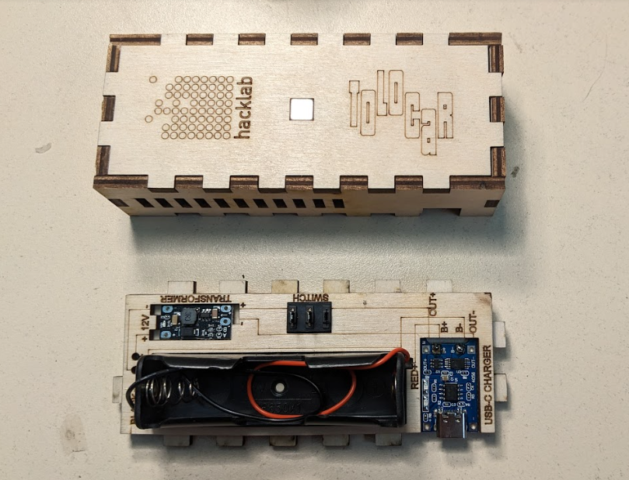

Це детальний покроковий опис для новачків. Якщо ви не перший раз паяєте компоненти то можете пропустити його і орієнтуватися на схему вигравіювану на внутрішній частині ліхтарика.

### 

### Крок 1

Завантажте dxf файли для порізки на лазерному різаку.

Червоні лінії - треба вирізати наскрізь, чорні - вигравіювати на дереві.

Виріжте деталі корпусу із фанери товщиною 4 мм.

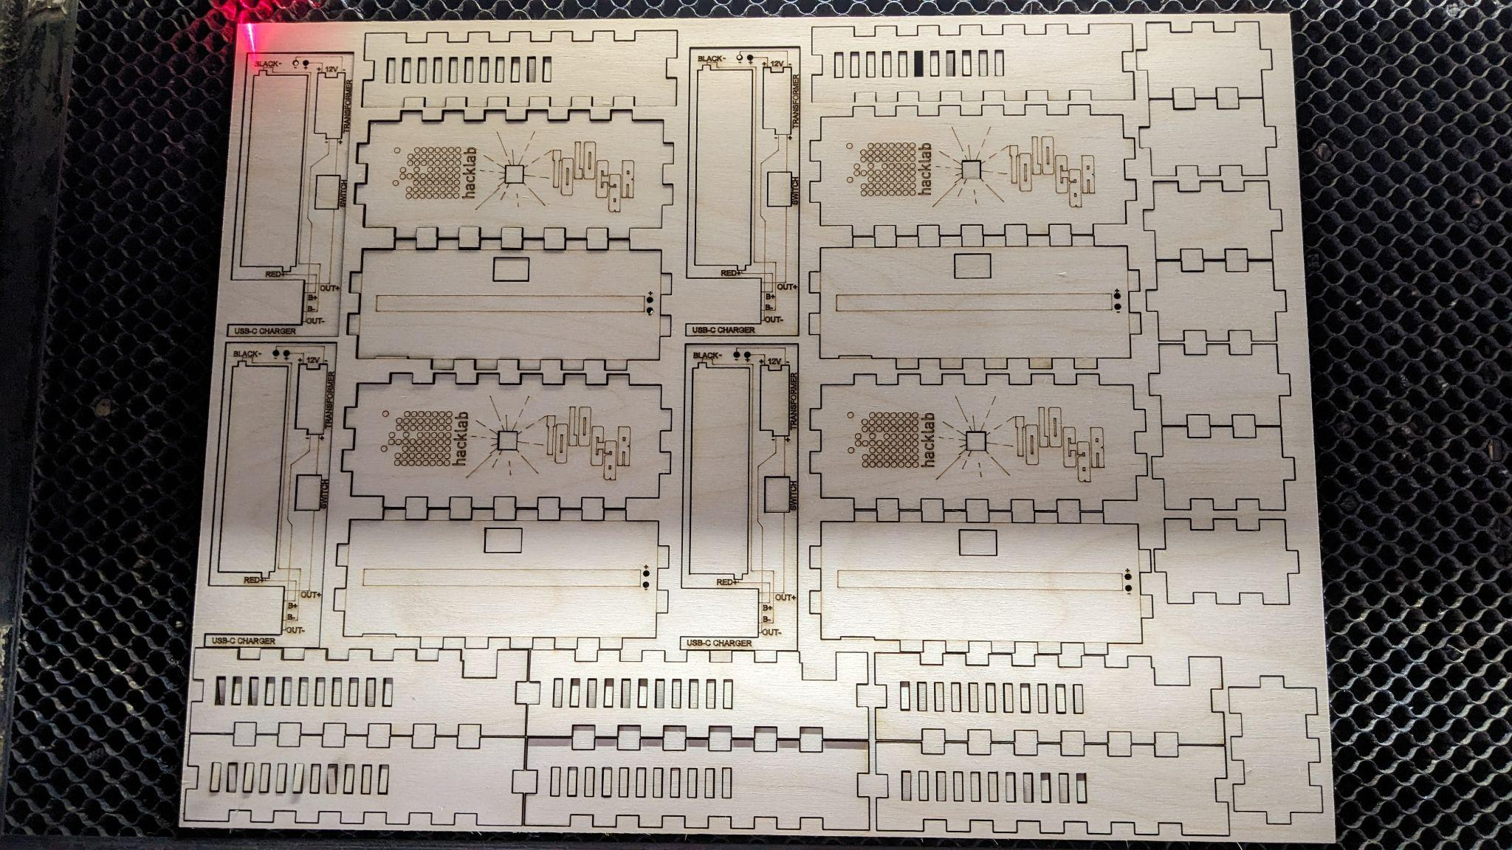

**Якщо у вас немає лазерного різака, то ви можете:**

**а)** пошукати громадську майстерню (хакерспейс, мейкерспейс, фаблаб) у своєму місті і скористатися їх обладнанням.

Список майстерень можна знайти тут - <https://makerhub.org/all-makerspaces-ukraine/>

**б)** замовити порізку на лазерному різаку у приватних компаній

**в)** використати будь-яку наявну пластикову, дерев’яну чи металеву коробочку, що підходить за розміром (наприклад з-під цукерок), зробивши в ній отвір для tipe C роз’єму (щоб ліхтарик можна було заряджати) для вимикача та два маленьких отвори для дротів.

### Крок 2

### 

Відріжте полоску алюмінієвого скотча 10 на 4 см. Наклейте його на зворотню сторону деталі а (там де вигравіювано полоску).

Цей скотч буде слугувати радіатором, щоб діодна стрічка не перегрівалася.

Зріжте скотч на тих місцях де в дерев’яній деталі є отвори, якщо ви їх випадково заклеїли (це можна зробити канцелярським ножем або ножицями).

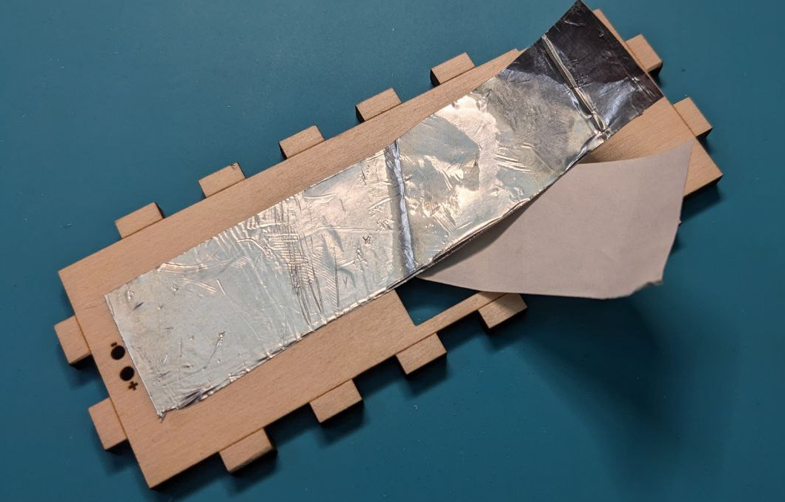

### Крок 3

Склейте між собою деталі а і б за допомогою клею.

Отвори на обох деталях (2 круглих отвори під дроти і 1 квадратний для вимикача) мають співпадати.

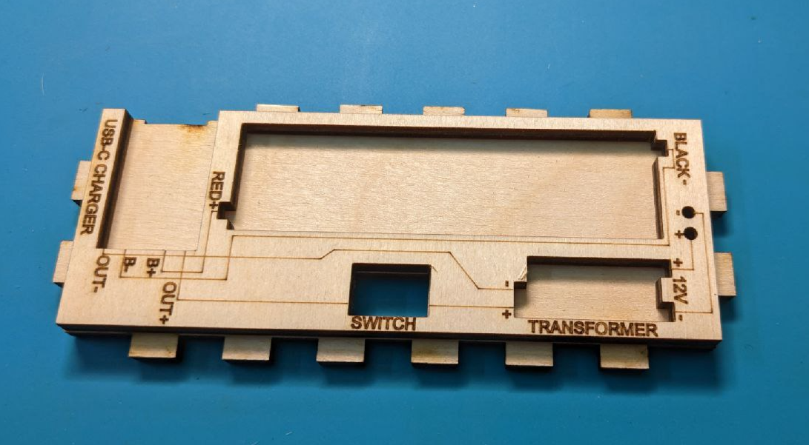

### Крок 4

Вставте магніт в деталь в, попередньо намастивши його сторони клеєм, щоб він був надійно зафіксований у отворі.

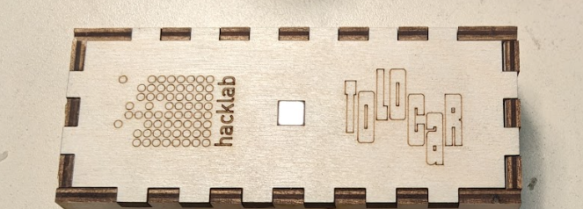

### Крок 5

Зберіть дерев’яні деталі в, г, ґ, д та є докупи, як конструктор.

Зверніть увагу, що отвір на деталі г має знаходитися в тому ж місці де буде bms з tipe C виходом.

Деталі не треба приклеювати одна до одної, вони мають щільно триматися разом самі по собі.

Якщо раптом, через налаштування порізки деталі не тримаються разом - ви зможете приклеїти їх в самому кінці, коли ви впевнитесь, що все працює і знаходиться в правильному місці.

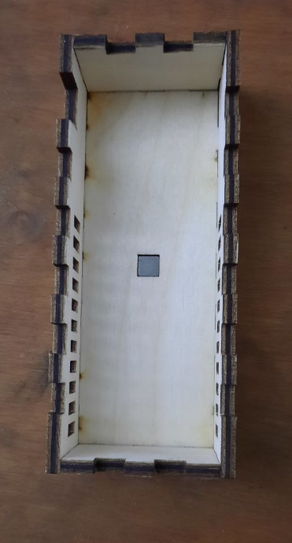

### Крок 6

Візьміть тримач для батарейки та BMS модуль для заряджання з виходом Type C. Розмістіть їх на деталі корпусу аб.

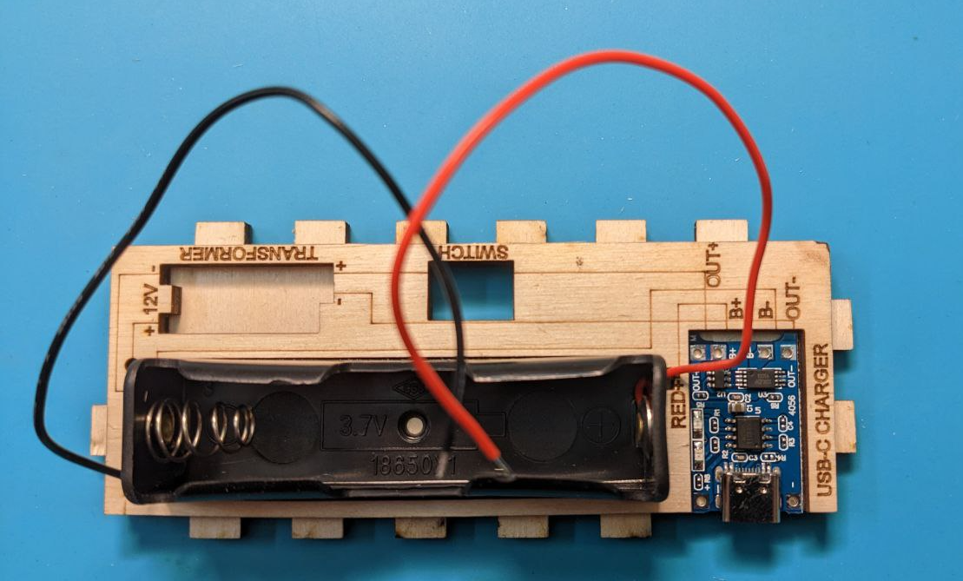

Чорний дріт тримача для батарейки має бути припаяним до точки В- на BMS модулі. Червоний дріт - до точки В+. Вкоротіть червоний дріт до потрібної довжини та припаяйте обидва дроти.

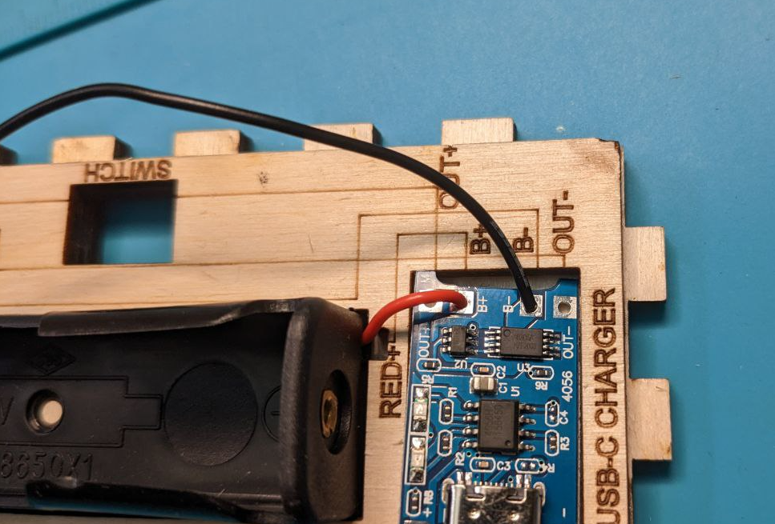

### Крок 7

Вставте вимикач у отвір з написом SWITCH на деталі корпусу аб, так щоб кнопка була з зовнішньої сторони корпусу, а ніжки вимикача - з внутрішньої.

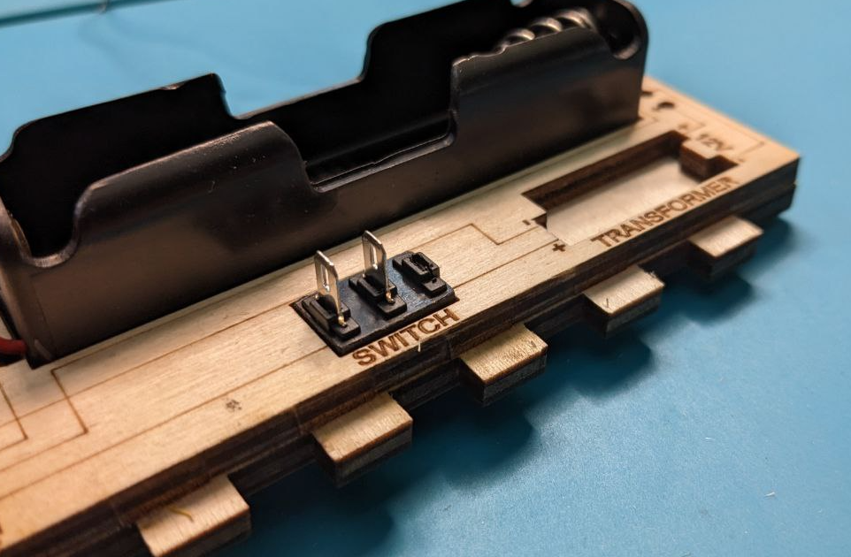

### Крок 8

Відміряйте та відріжте 1 шматок червоного дроту від точки OUT+ BMS модуля для заряджання з виходом Type C до найближчої ніжки вимикача. Зачистьте дріт та припаяйте його.

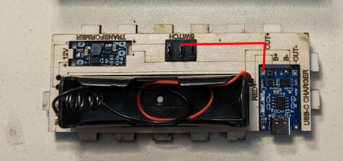

### Крок 9

Візьміть DC-DC Міні підвищуючий модуль, він має розташовуватись у отворі з написом Transformer.

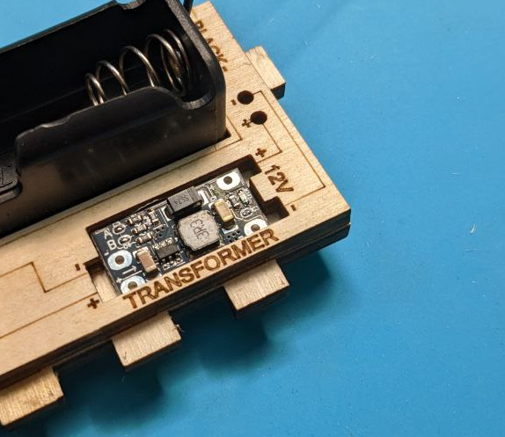

Зверніть увагу, що на модулі є невеличка стрілочка. Розташуйте модуль так, щоб стрілочка вказувала напрям від вимикача.

Відміряйте та відріжте 1 шматок червоного дроту від другої ніжки вимикача до найближчої точки + (біля стрілочки) на підвищуючому модулі.

Зачистьте дріт та припаяйте його.

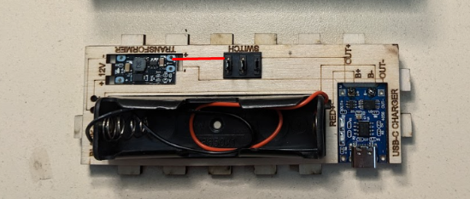

### Крок 10

Відміряйте та відріжте 1 шматок чорного дроту від точки OUT- BMS модуля для заряджання з виходом Type C до найближчої точки - (біля стрілочки) на підвищуючому модулі. Зачистьте дріт та припаяйте його.

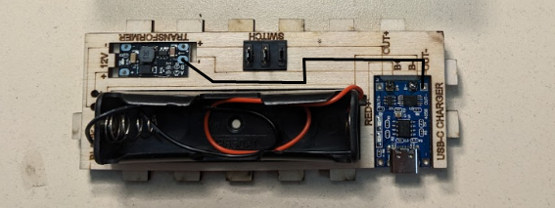

### Крок 11

Відміряйте та відріжте 1 шматок червоного дроту від вільної точки + на підвищуючому модулі до позначки + на зворотній стороні цієї деталі. Дріт має проходити скрізь круглий отвір. Припаяєте один кінець дроту до вільної точки + на підвищуючому модулі.

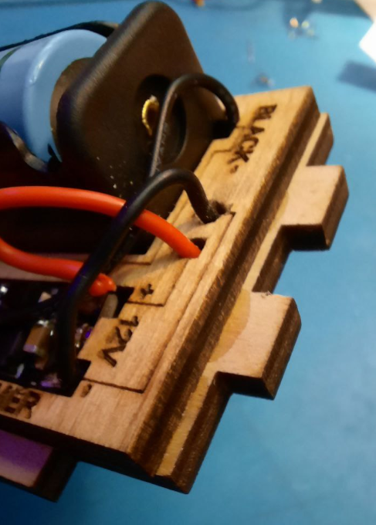

Відріжте 10 см led-стрічки. Інший кінець червоного дроту припаяйте до крайньої точки + на led-стрічці.

Повторіть це з чорним дротом, припаявши його, відповідно до вільної точки - на підвищуючому модулі та до точки - на led-стрічці.

Приклейте led-стрічку посередині деталі на алюмінієвий скотч.

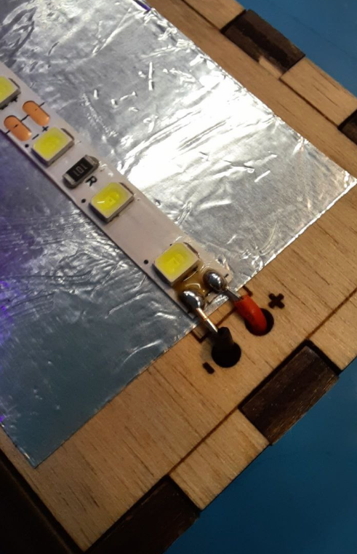

### Крок 12

Вставте акумуляторну батарейку 18650 у тримач для батарейки. Перевірте чи працює ліхтарик.

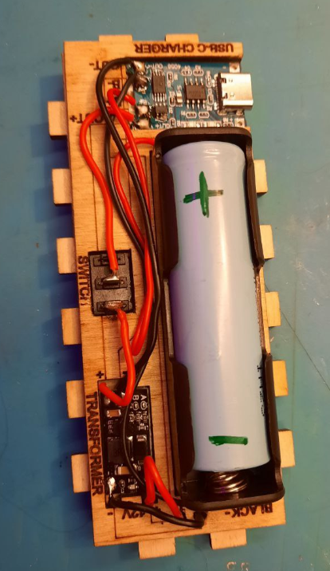

Якщо все працює - наклейте каптонову стрічку на led-стрічку так щоб каптонова стрічка повністю закривала кінці дротів та місця пайки.

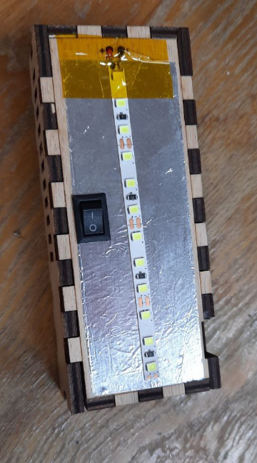

Візьміть шматочки двостороннього скотчу та закріпіть BMS модуль, підвищуючий модуль та тримач для батарейки у відповідних отворах.

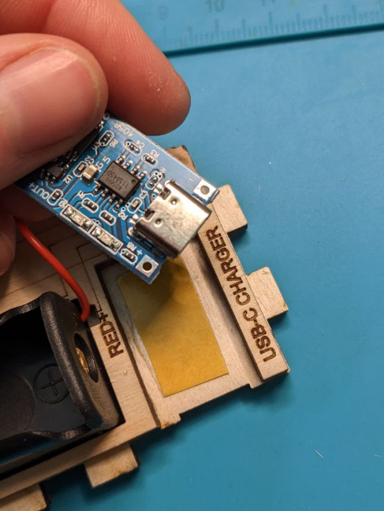

Зберіть всі деталі корпуса докупи. Якщо якась деталь не тримається достатньо міцно - зафіксуйте її за допомогою клею.

Не забувайте заряджати ліхтарик час від часу.